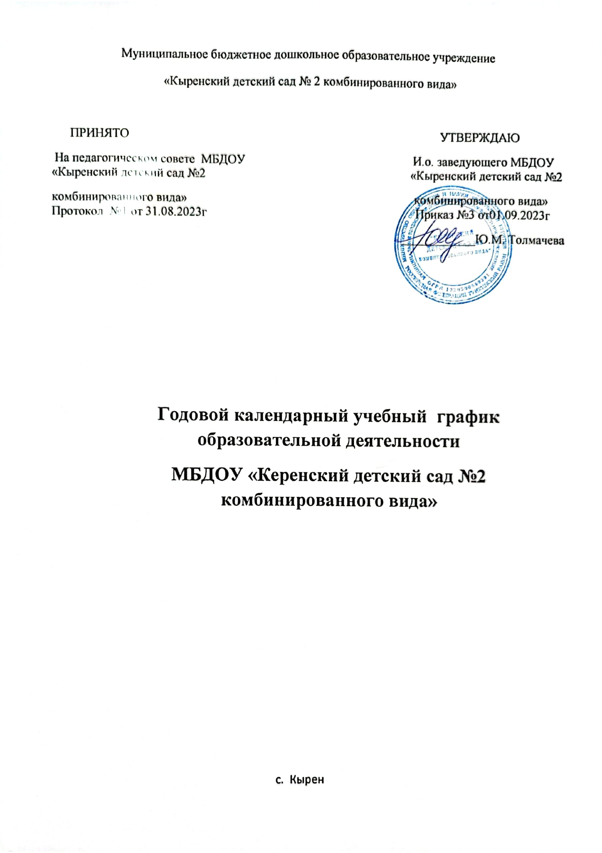

МБДОУ «КДС №2» в установленном законодательством Российской Федерации порядке несет ответственность за реализацию в полном объеме образовательных программ в соответствии с годовым календарным учебным графиком.

**Годовой календарный учебный график**

**на 2023– 2024учебный год**

|  |  |
| --- | --- |
| **Возрастные группы** |  |
| Младшая группа | 1 |
| Средняя группа | 1 |
| Старшая группа | 1 |
| Санаторная группа | 1 |

**Начало учебного года**: 01.09.2023г.

**Окончание учебного года**: 31.05.2024г.

**Продолжительность учебной недели**: 5 дней (Понедельник – пятница)

**Продолжительность учебного года**: 36недель

**Летний оздоровительный период**: с 01.06.2024 г. по 31.08.2024 г.

**Режим работы ДОУ в учебном году**: с 8.30 до 17.30

**Режим работы ДОУ в летний оздоровительный период**: с 8.30 до 17.30

**График каникул:**

Зимние каникулы: 01.01.2023 г. – 09.01.2024 г.

Летне-оздоровительные каникулы-01.06.2024-31.08.2024г

## Праздничные (выходные) дни в соответствии с производственным календарём в 2023- 2024 году

4 ноября - [День народного единства](http://lugasoft.ru/calendar/prazdniki/den-narodnogo-edinstva)

1, 2, 3, 4, 5, 6 и 8 января - [Новогодние каникулы](http://lugasoft.ru/calendar/prazdniki/novogodnie-kanikuly)  
7 января - [Рождество Христово](http://lugasoft.ru/calendar/prazdniki/rozhdestvo-hristovo)  
23 февраля - [День защитника Отечества](http://lugasoft.ru/calendar/prazdniki/den-zashchitnika-otechestva)

12 февраля - Сагаалган  
8 марта - [Международный женский день](http://lugasoft.ru/calendar/prazdniki/mezhdunarodnyj-zhenskij-den)  
1 мая - [Праздник Весны и Труда](http://lugasoft.ru/calendar/prazdniki/prazdnik-vesny-i-truda)  
9 мая - [День Победы](http://lugasoft.ru/calendar/prazdniki/den-pobedy)  
12 июня - [День России](http://lugasoft.ru/calendar/prazdniki/den-rossii)

|  |  |  |  |  |
| --- | --- | --- | --- | --- |
| **Непрерывно образовательная деятельность** | **Младшая**  **группа** | **Средняя группа** | **Старшая группа** | **Санаторная группа** |
| Начало ООД | 10.00 | 9.40 | 9.40 | 10,00 |
| Окончание ООД | 10.40 | 10.50 | 11.15 | 10.50/10.55 |
| Регламентация образовательного процесса на один день | 2 занятия по 15 минут | 2 занятия по 20 минут | 3 занятия по 25 | 2 занятия по 20 и 2 занятия по 25 минут |
| Недельная образовательная нагрузка, НОД | 10 | 11 | 13 | 10/13 |
| Объем недельной образовательной нагрузки (НОД) |  |  |  |  |

**Минимальный перерыв между НОД**: 10 минут.